**SERIE 4 DU CHAPITRE 1 : MASTER RESEAUX ET TELECOMMUNICATIONS**

**ETUDE ET ANALYSE DES FILTRES NUMERIQUES RIF ET RII**

**Exercice 1 :**

On donne la fonction de transfert en z d'un filtre numérique :

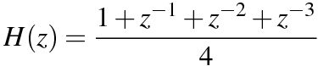

1. Quel est l’équation temporelle de ce filtre ? Représentez sa structure.
2. S’agit-il d’un RIF ou un RII ? Est-il stable ?
3. Si c’est un RIF, est il à phase linéaire ? Si oui, à quel cas il appartient ?

**Exercice 2 :**

Les mêmes questions pour ce filtre défini par sa fonction de transfert en z

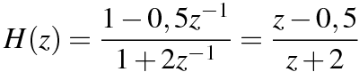

**Exercice 3 :**

Les mêmes questions pour ce filtre défini par sa fonction de transfert en z

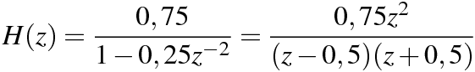

**Exercice 4 :**

On donne l'équation temporelle d'un filtre numérique, où x(n) et y(n) représentent respectivement son entrée et sa sortie. Par ailleurs on suppose que le pas d’échantillonnage Te=1 :



1. Quelle est la fonction de transfert en z de ce filtre ?
2. Calculez ses zéros et ses pôles et placez-les dans un plan z
3. Est-il stable ?

**Exercice 5**

Soit un filtre RIF à phase linéaire et à coefficients h(n) réels. Parmi les zéros de ce filtre RIF à phase linéaire nous avons :



1. Trouvez d’autres les zéros de ce filtre
2. Quelle est la longueur minimale (valeur de N) de ce filtre
3. A quel cas appartient-il ?

**Exercice 6**

Soit un filtre dont la fonction de transfert en z est donnée ci-dessous



* S’agit-il d’un RIF ? Est-il à phase linéaire ?
* Si c’est un RIF à quel cas appartient il ?
* Trouvez sa réponse fréquentielle et donner son allure.

**Exercice 7**

Soit un filtre numérique dont les zéros sont représentés sur le plan z suivant. Notons que les zéros qui se trouvent sur le périmètre du cercle sont doubles.



1. Trouvez à une constante près la fonction de transfert en z de ce filtre. Est-il à phase linéaire ?
2. En déduire sa réponse fréquentielle et son équation temporelle.

* Si c’est un RIF à quel cas appartient il ?
* Trouvez sa réponse fréquentielle et donner son allure.

**Exercice 8**

Soit trois filtres numériques représentés respectivement par leurs fonctions de transfert en z







1. De quels types de filtres numériques s’agissent-ils ?
2. Représentez leurs zéros et leurs pôles dans des plans z
3. Sont-ils stables ? sont-ils à phases minimales ? Justifiez vos réponses
4. Trouvez leurs équations temporelles et donnez leurs structures

**Exercice 09 :**

Soit un filtre RIF dont les coefficients de sa réponse impulsionnelle sont données ci-dessous

**h(n) = {0.1 , 0.3 , 0.6 , 0.6 , 0.3 , 0.1}**

1. Est il stable ? (justifiez). Est il à phase linéaire ? (justifiez et si oui dans quel cas)
2. Trouvez le gain statique de ce filtre (la valeur du module de sa réponse fréquentielle à f=0)
3. Donnez sa structure
4. Si maintenant en prend un filtre RIF dont la réponse impulsionnelle est g(n) obtenue à partir de h(n) en inversant le signe des coefficients de h(n) d’indice impair.

* Le filtre ainsi obtenu est il phase linéaire ?
* Que peut-on dire sur son gain statique ?
* Peut-il être un filtre passe-bas ? (justifiez)

**Exercice 10 :**

Soit le filtre numérique défini par ses zéros (z1 et z2) et ses pôles (p1 et p2)







1. De quel type de filtre numérique s’agit-il ? (RIF ou RII en justifiant)
2. De quel ordre ?
3. Placez les zéros et les pôles dans le plan Z. Que peut-on dire sur la stabilité du filtre ? que peut-on dire sur la linéarité de la phase du filtre ?
4. Trouvez sa fonction de transfert en z.
5. en déduire sa réponse fréquentielle.
6. Quel est sa nature ?

**Exercice 11**

Soit un filtre numérique défini par l’équation aux différences :



où x et y désignent respectivement l’entrée et la sortie du filtre.

**a)** Représenter la structure de ce filtre. S’agit-il d’un RIF ou RII ? Ce filtre est-il stable ? Justifiez

b) Trouvez sa réponse fréquentielle et tracer son module.

c) Quelle est le type de ce filtre ?

**Exercice 12**

Trouvez à constante près la réponse fréquentielle et la réponse impulsionnelle de chacun des 03 filtres RIF représentés par leurs plans Z. Que pouvez dire sur ces trois filtres RIF?

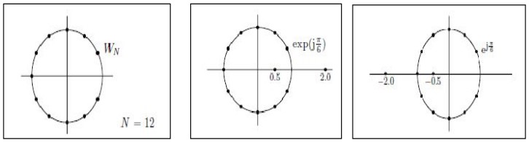

**Exercice 13**

Pour chacune des réponses impulsionnelles suivantes trouvez le plan z et la réponse fréquentielle qui lui correspondent. Justifiez vos choix.



**Exercice 14**

Pour chacune des réponses impulsionnelles suivantes trouvez le plan z et la réponse fréquentielle qui lui correspondent. Justifiez vos choix.







**Exercice 15**

Soit le schéma de principe d’un intégrateur numérique.

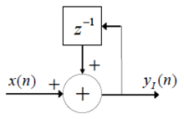

Figure : filtre numérique intégrateur

1. Donnez l’équation aux différences finies de ce filtre numérique intégrateur
2. Déterminer sa fonction de transfert en z notée H1(z)

**Exercice 16**

Soit un autre schéma d’un filtre numérique représenté si dessous

1. Donnez l’équation aux différences finies de ce filtre numérique
2. Déterminer sa fonction de transfert en z notée Hc(z)
3. En déduire sa réponse fréquentielle Hc(ejΩ)
4. Pour M=4, calculez le module de Hc(ejΩ) pour Ω=0, π/8, π/6, π/4, π/3, π/2
5. Essayez de donner une allure de ce module et vérifiez qu’il s’agit d’un filtre en Peigne.
6. Pourquoi elle l’appelle ainsi ?

**Exercice 17**

Soit un filtre numérique représenté par l’équation aux différences finies suivante :



1. Trouvez sa fonction de transfert en z
2. S’agit-il d’un RIF ou RII ?
3. Trouvez ses pôles et ses zéros. Est-il stable ?
4. Donnez sa structure